Komunikat prasowy

19 lutego 2025 r.

Wyraźny impuls dla wydajności:   
Grupa Westfalen stawia na przyszłościowe procesy z Aucotec

* **Centralna platforma danych: Engineering Base Aucotec optymalizuje procesy inżynieryjne i konserwacyjne oraz zabezpiecza cenne know-how.**
* **Następny poziom cyfryzacji: integracja SAP i przepływy pracy wspierane przez sztuczną inteligencję zwiększają przejrzystość, redukują błędy i poprawiają jakość danych.**
* **Siła napędowa innowacji: Engineering Base umożliwia wielkie skoki w rozwoju technologii.**

Jako ekspert w dziedzinie gazów, ogrzewania i chłodzenia oraz przyszłościowej mobilności, Grupa Westfalen polega na platformie współpracy Engineering Base spółki Aucotec. Główny powód: platforma pełni rolę Single Source of Truth dla spójnego, bezbłędnego planowania i dokumentacji.

**Przejrzystość i efektywność w inżynierii**

Dzięki swoim produktom i usługom Grupa Westfalen w coraz większym stopniu koncentruje się na zrównoważonych rozwiązaniach energetycznych, w szczególności na wodorze. Aby efektywniej zorganizować swoje wewnętrzne procesy, firma poszukiwała oprogramowania, które optymalnie wspierałoby zarówno konserwację, jak i inżynierię jej własnych lokalizacji produkcyjnych. „Chcieliśmy stworzyć scentralizowany system zarządzania danymi, który zapewni przejrzystość w całym cyklu życia naszych instalacji i umożliwi proste redlining” – wyjaśnia Laurent Wauters-Herlyn, Dyrektor ds. Strategii oraz Innowacji w Dziale Produkcji i Inżynierii Grupy Westfalen. „Wszystkie istotne dyscypliny powinny być zebrane na wspólnej platformie oprogramowania, zamiast funkcjonować w różnych rozwiązaniach”.

**Rozwiązanie: Engineering Base jako centralna platforma danych**

Podczas procesu wyboru oprogramowania, Engineering Base spółki Aucotec okazała się idealnym rozwiązaniem. Platforma integruje technologię CAD, E-CAD, inżynierię procesową i technologię EMSR w centralnym modelu danych, umożliwiając w ten sposób spójne, bezbłędne planowanie. „Engineering Base łączy wszystkie istotne dane w centralnym środowisku” – mówi Wauters-Herlyn. „Możliwość optymalizacji wspieranej przez sztuczną inteligencję była również decydującym czynnikiem, ponieważ zmiany demograficzne stawiają nas również przed wyzwaniem zrównoważonego zabezpieczenia wiedzy i wykorzystania potencjału wydajności”.

Wraz z wdrożeniem platformy Aucotec, Westfalen spodziewa się znacznego wzrostu wydajności i dalszych korzyści:

• inżynieria: koszty niższe o 11%

• konserwacja: nakłady na planowanie niższe o 15%

• minimalizacja błędów dzięki centralnemu przechowywaniu danych

• inżynieria wspierana przez sztuczną inteligencję oparta na bezpiecznych zasobach wiedzy

**Integracja z SAP i dalszy rozwój**

W trakcie już zaplanowanego przejścia na SAP S/4 HANA, scenariusze integracji SAP z Engineering Base również brzmią obiecująco dla Westfalen. Wauters-Herlyn: „Możliwe połączenie z SAP dodatkowo zwiększa wydajność i umożliwia płynną dokumentację cyfrową”.

Wraz z Engineering Base, Westfalen zdecydowała się na innowacyjne i zrównoważone rozwiązanie, które nie tylko spełnia obecne wymagania, ale także aktywnie odpowiada na przyszłe wyzwania w sektorze energetycznym. „Jesteśmy dumni ze współpracy z Grupą Westfalen i wdzięczni za zaufanie, jakim obdarzyła naszą platformę skoncentrowaną na danych” – wyjaśnia Stefan Wedderkopp, Globalny Dyrektor ds. Sprzedaży Zakładów Przetwórczych w spółce Aucotec. „Engineering Base nie tylko wspiera firmy w cyfryzacji, ale także pomaga im strategicznie zoptymalizować procesy i uczynić je przyszłościowymi”.

**Zdjęcia* i podpisy pod zdjęciami:**

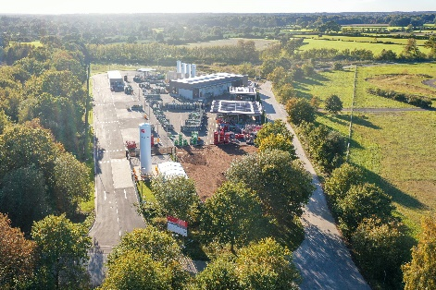

To właśnie tutaj wydajne planowanie bezpośrednio tworzy wartość dodaną: nowoczesna [rozlewnia gazów w Lanken](https://www.aucotec.com/fileadmin/user_upload/Company/Pressemitteilung/2025/2_2025/Westfalen-Werk-Lanken.jpg) w północnych Niemczech jest jedną z ponad 20 lokalizacji produkcyjnych Grupy Westfalen w Europie. (zdjęcie: Westfalen AG)

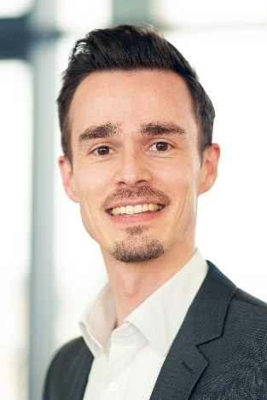

[Laurent Wauters-Herlyn](https://www.aucotec.com/fileadmin/user_upload/Company/Pressemitteilung/2025/2_2025/Laurent_Wauters-Herlyn.jpg), Dyrektor ds. Strategii oraz Innowacji w Dziale Produkcji i Inżynierii Grupy Westfalen. (zdjęcie: Westfalen AG)

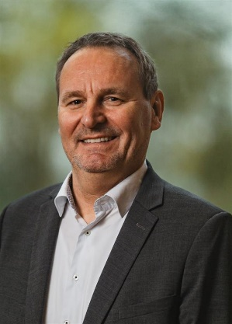

[Stefan Wedderkopp](https://www.aucotec.com/fileadmin/user_upload/Company/Pressemitteilung/2025/2_2025/Stefan_Wedderkopp.jpg), Globalny Dyrektor ds. Sprzedaży Zakładów Przetwórczych w spółce Aucotec. (zdjęcie: Aucotec)

*Te zdjęcia są chronione prawami autorskimi. Wolno wykorzystywać je do celów redakcyjnych w związku z Aucotec i Grupą Westfalen.

___________________________________________________________________________

Spółka [**Aucotec AG**](https://www.aucotec.com/) mająca prawie 40 lat doświadczenia opracowuje oprogramowanie inżynieryjne z myślą o pełnym cyklu życia maszyn, instalacji i systemów mobilnych. Zakres rozwiązań jest niezwykle bogaty i obejmuje schematy procesów, przez technikę sterowania i elektrotechnikę w dużych instalacjach, aż po modułowe sieci pokładowe w branży motoryzacyjnej. Oprogramowanie Aucotec jest wykorzystywane na całym świecie. Poza centralą znajdującą się w pobliżu Hanoweru do grupy Aucotec należy sześć innych zakładów położonych w Niemczech oraz spółki zależne mieszczące się w Chinach, Indiach, Malezji, Korei Południowej, Holandii, Francji, we Włoszech, w Austrii, Polsce, Szwecji, Norwegii oraz USA. Ponadto globalna sieć partnerów zapewnia lokalne wsparcie na całym świecie.

W przypadku przedruku prosimy o egzemplarz. Bardzo dziękujemy!

**Kontakt:**

**AUCOTEC AG**, Hannoversche Straße 105, 30916 Isernhagen, www.aucotec.com

Public Relations, Arne Peters ([arne.peters@aucotec.com](mailto:arne.peters@aucotec.com) +49(0)511-6103192)